Connexion au Symposium Algéro-Hispanique

- Pour vous connecter à la chaine Youtube de l’université de Tlemcen vous devez utiliser l’adresse url suivante :
https://www.youtube.com/channel/UCOP9ROybW9uoY2N4vGHrdfA/featured
Une fois connectée -quelques minutes avant le début du Symposium-, vous verrez sur votre écran, l’image qui suit.
Il suffira de cliquer, comme le montre la figure, sur « En direct » pour vous connecter en live.
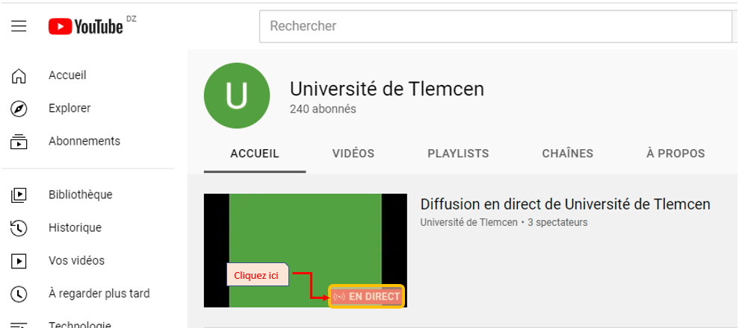
- Vous pouvez aussi vous connecter directement sur l’application Teams via l’adresse suivante : https://teams.microsoft.com/l/meetup-join/19%3awM3bbH30ce58Hkm99Lb-IuONwkmXh4Y72MldA8oNNjM1%40thread.tacv2/1636278175070?context=%7b%22Tid%22%3a%22115c4cfb-bf2e-4252-aa3c-25d9be2b26bd%22%2c%22Oid%22%3a%223b5e9555-5ecf-4a99-a9da-90eb4df30789%22%7d

